**Тема уроку. Значення хімії для сучасного суспільства.**

У створенні нових матеріалів, розвитку нових напрямків технологій, розв’язанні продовольчої, сировинної, енергетичної, екологічної проблем хімії належить провідна роль. Наукові пошуки вчених спрямовані на розв’язання зазначених проблем, а також на створення нових речовин і технологій їх виробництва, безпечних для довкілля і важливих для сталого розвитку суспільства.



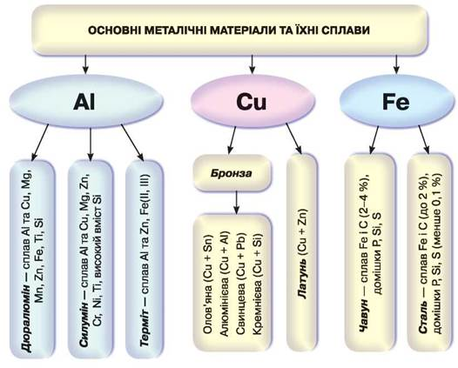

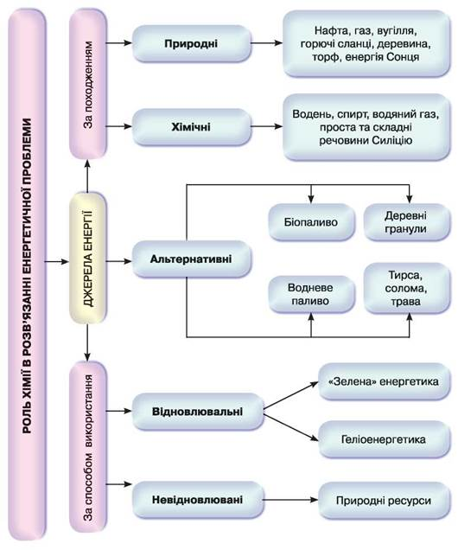

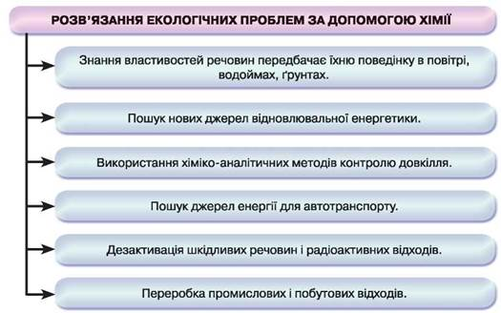

**Завдання.**

1. Опрацюйте **§ 40.**
2. **Перегляньте відео:**

## <https://www.youtube.com/watch?v=YOg41ppVA8E>